Кузин Вениамин Васильевич
младший сержант
механик-водитель
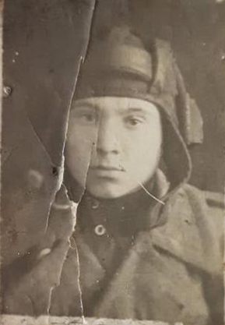

Призван: Туймазинским РВК
02.06.1944 г.
Субханкуловский с/с, совхоз №2

1926 – 01.05.1945
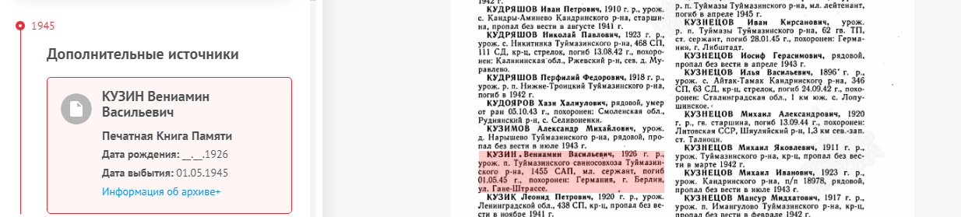
Книга памяти:

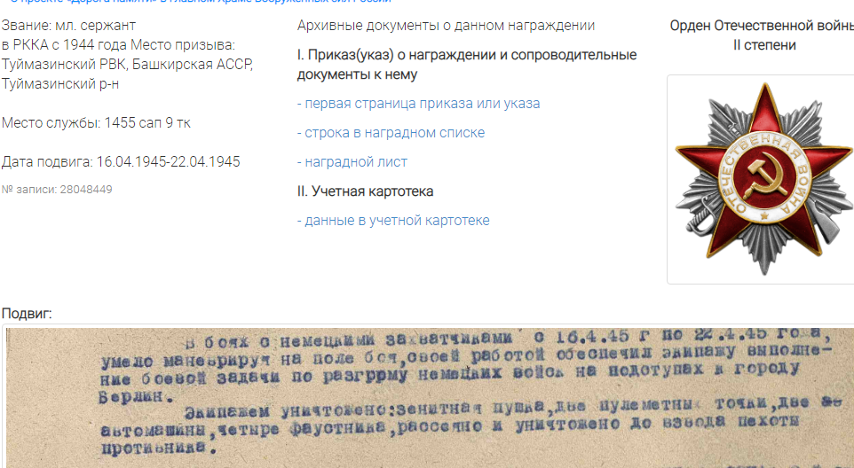
Награды

Кузин Вениамин Васильевич, простой паренек из свиносовхоза, тысяча девятьсот двадцать шестого года рождения. Восемнадцать лет исполнилось в 1944 году. Может, сразу на фронт, а может, была бронь. Скорее всего, был шофером или трактористом. С 26 сентября на фронт. Может, уходил с легким сердцем: уже чувствовался конец войне. Сразу механиком-водителем. Всего семь месяцев войны… Битва за Берлин. Он победил! И навеки остался восемнадцатилетним… Погиб первого мая… А дома мама, Анна Никитична, к которой он в письме обращается уважительно на Вы, радовалась Победе, ждала мужа и сына… Вернулся только муж…
А сын за свою короткую жизнь успел совершить подвиг : В боях с немецкими захватчиками с 16.04.45г. по 22.04.45г., умело маневрируя на поле боя. Своей работой обеспечил экипажу выполнение боевой задачи по разгрому немецкихвойск на подступах к городу Берлин.
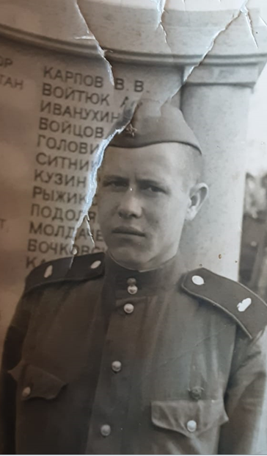
Экипажем уничтожено: зенитная пушка, две пулеметных точки, две автомашины, четыре фаустника, рассеяно и уничтожено до взвода пехоты.
Похоронен Вениамин в Берлине на улице Гане-Штрассе. На фото, хранящемся в семье, Погорелов, житель совхоза, уже после войны служил в Берлине и увидел памятник с выбитой на нем фамилией односельчанина.
Отец героя, Кузин Василий Ефимович, тоже герой войны, умер в пятидесятые годы. Сказалось ранение. К огромному сожалению, не сохранилось его могилы. Он был похоронен на кладбище, на этом месте теперь корпуса птицефабрики…

Информация из семейного архива, воспоминаний внучек, с сайтов «Память народа», списков военкомата

